Pret aizdegšanās īpašību piešķiršana augu valsts (celulozes) šķiedrmateriāliem
Augu valsts (celulozes) šķiedrmateriālu pielietojumu tehniskajām tekstilijām un sabiedrisko interjeru tekstīliju izgatavošanai ierobežo to vajā uguns izturība. Eksperiments plānots, lai piešķirtu celulozes šķiedrām pret aizdegšanās īpašibas un paplašinātu to pielietojumu.
Eksperimenta plāns
1. Linu pavedienu sagatavošana
2. Apstrāde ar pret aizdegšanās apdari
3. Žāvēšana
4. Fiksācija
5. Degamības pārbaude
6. Mazgāšana
7. Žāvēšana
8. Degamības pārbaude

1.Linu diegu sagatavošana apstrādei
Saivās satītus linu pavedienus atvāra 1h viršanas temperatūrā. Vannas sastāvs NaOH (5 g/l), Na₂SiO₃ (3 g/l), nejonogēna virsmas aktīva viela Felosan NOF( VAV, 2 g/l) VM 50. Masas zudumi pēc atvārīšanas 9,7%.

2. Apstrāde ar pret aizdegšanās apdari
Apstrāde šķīdumu sastāvs Apyrol CEP (500 g/l), Arristan PMD (50 g/l), fosforskābe (25 g/l), VM 30.
1. tabula
Paraugu apstrādes režīms
Paraugs, Nr. | Temperatūra, °C | Laiks, min.
I | 20 | 15
II | 40 | 15
III | 40 | 30
IV | 80 | 15
V | 80 | 30

3. Žāvēšana
Žāvē 100°C temperatūrā līdz 10% piesvaram.

4. Fiksācija
Fiksē 150°C temperatūrā 4 min.
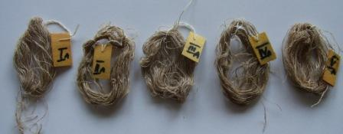
1. attēls. Lini apstrādāti ar 50% Apyrol CEP šķīdumu
5. Pārbaude uz degšanu
Degšanu pārbauda, tuvinot sveces liesmai, četrās kārtās kopā savirpinātu, pincetē saspiestu pavedienu.

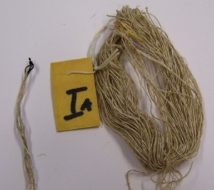 | 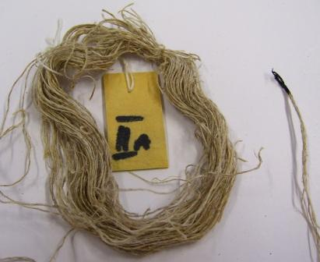 | 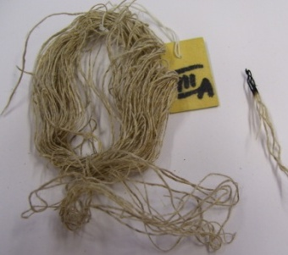
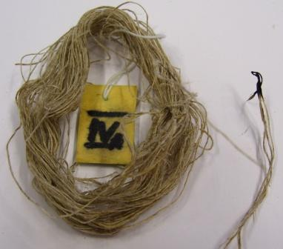 | 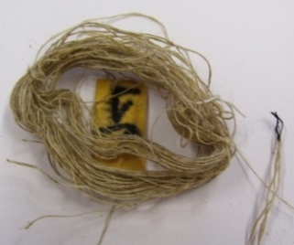
3. attēls. Apstrādātie paraugi pēc degamības pārbaudes
2. tabula
Apstrādāto paraugu degšanas raksturojums
Paraugs | Degšanas raksturs
Paraugs | Tuvinot liesmai | Liesmā | Degšanas produkts
I_{A};II_{A};III_{A};IV_{A};V_{A}; | Nedeg | Nedeg, izdala melnus dūmus un asu smaku | Pelni melnā krāsā, saglabā diega formu, pēc saspiešanas pirkstos sadrūp

6. Mazgāšana
Ar pret liesmas apdari apstrādātos linu diegu paraugus pakļauj 5 cikliem (mazgāšana ar rokām -15 min.; 40 °C temperatūrā. Mazgāšanas vannas sastāvs Na₂CO₃ (3 g/l), mazgāšanas līdzeklis (5 g/l), VM 50. Mazgātos paraugus skalo siltā ūdenī, žāvē istabas temperatūrā līdz TM piesvaram 10%.
7. Pārbaude uz degšanu
Degšanu pārbauda pēc iepriekš aprakstītā paņēmiena (sk.5. punktu).

3. tabula
Apstrādāto paraugu degšanas raksturojums
Paraugs | Tuvinot liesmai | Liesmā | Ārpus liesmas | Degšanas produkts
I_{A} | Nedeg | Aizdegas | Nodziest pēc ~ 0,8 cm | Saglabā pavediena formu, saspiežot pirkstos sabirst samalkos, melnos pelnos
II_{A} | Nedeg | Aizdegas | Nodziest pēc ~ 1,5 cm
III_{A} | Aizdegas | Deg | Turpina degt
IV_{A;} | Aizdegas | Deg | Turpina degt
V_{A} | Aizdegas | Deg | Turpina degt

